**Отчет**

**о проведенном уроке профориентационного проекта**

**«Россия – страна возможностей»**

**по ГБОУ «ООШ№11 г. Малгобек»**

В рамках курса внеурочной деятельности «Россия мои горизонты» 7.03.2024 г. в ГБОУ «ООШ №11 г. Малгобек» в 8-9 классах состоялись уроки «Россия-страна возможностей».

Главная цель занятий - осветить максимальное количество возможностей в нашей стране, которые помогут, например, выиграть интересную поездку или поступить в ВУЗ без экзаменов.

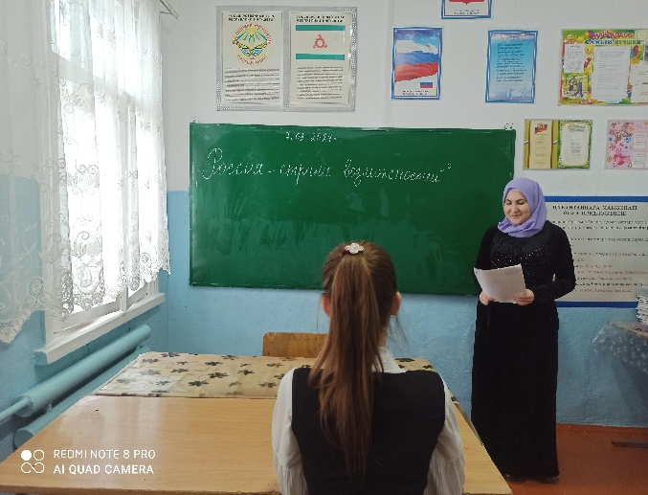В ходе урока учащиеся посмотрели видеоролики «Возможности для каждого», « История успеха», «Возможности для молодых специалистов», выполнили интерактивные задания «Карта возможностей», «Поставь себе цель». Ребята задумались о своих возможностях, собственных талантах, о том, как реализовывать свои мечты в будущей России.

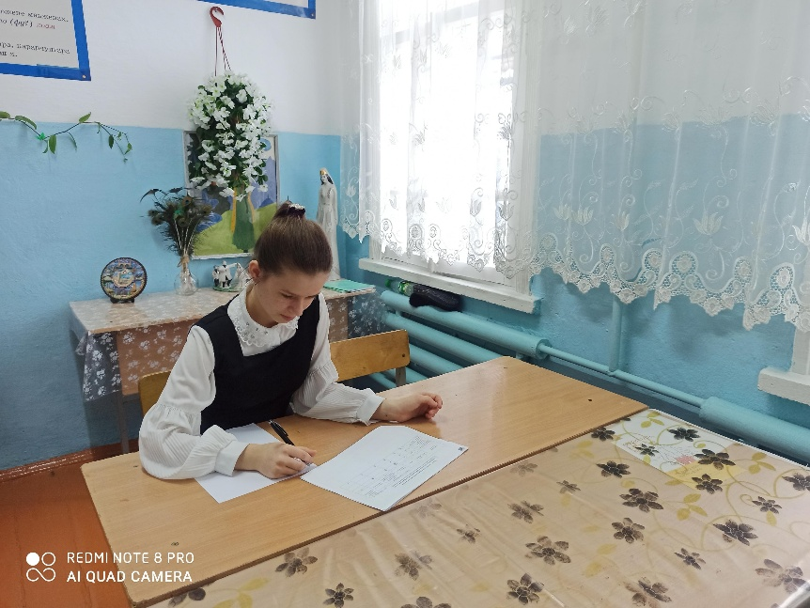

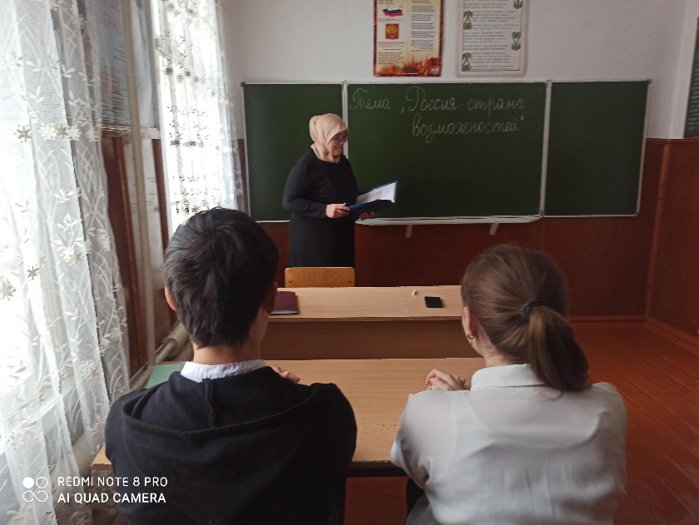

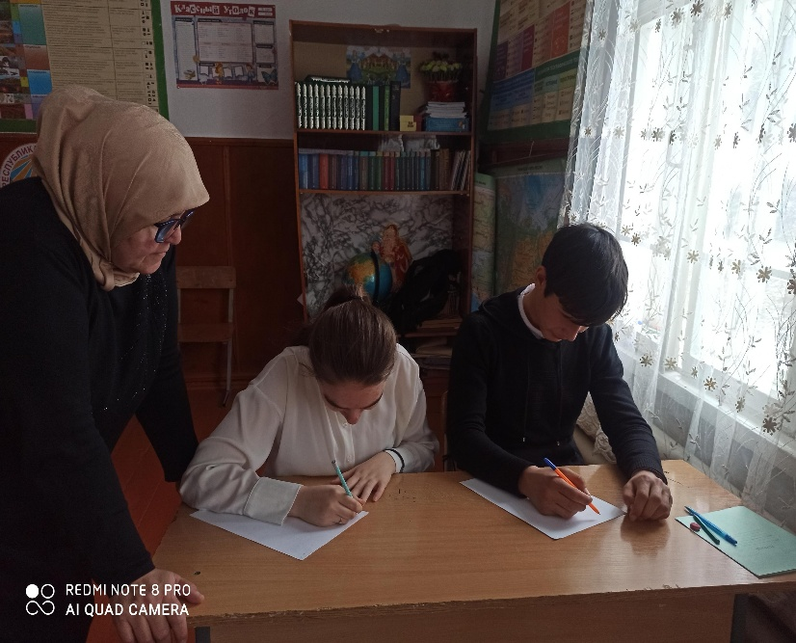

Исполнитель: Тангиева А.М.